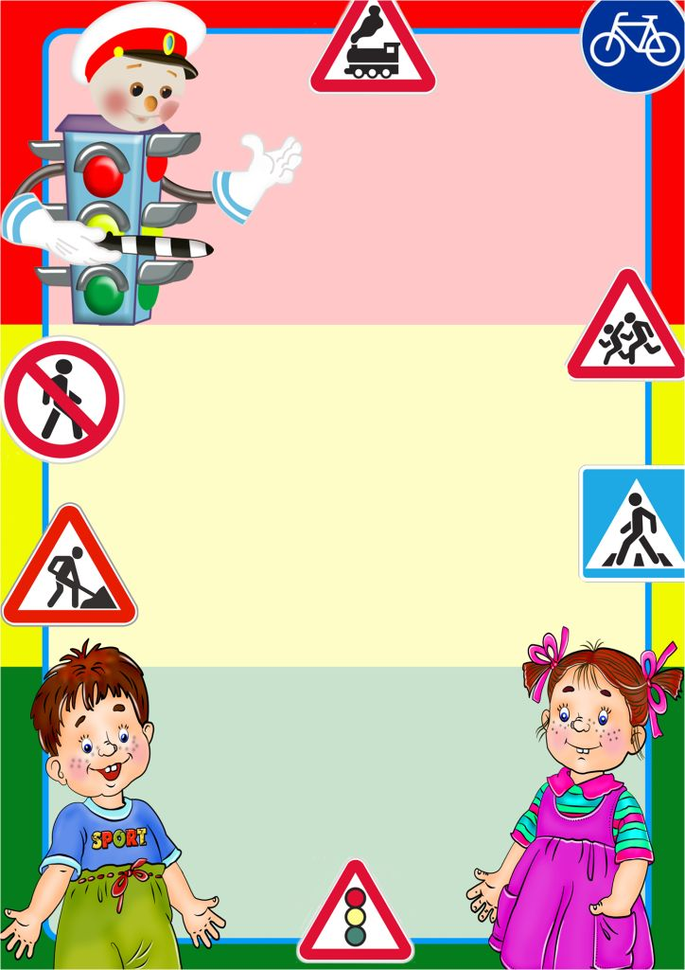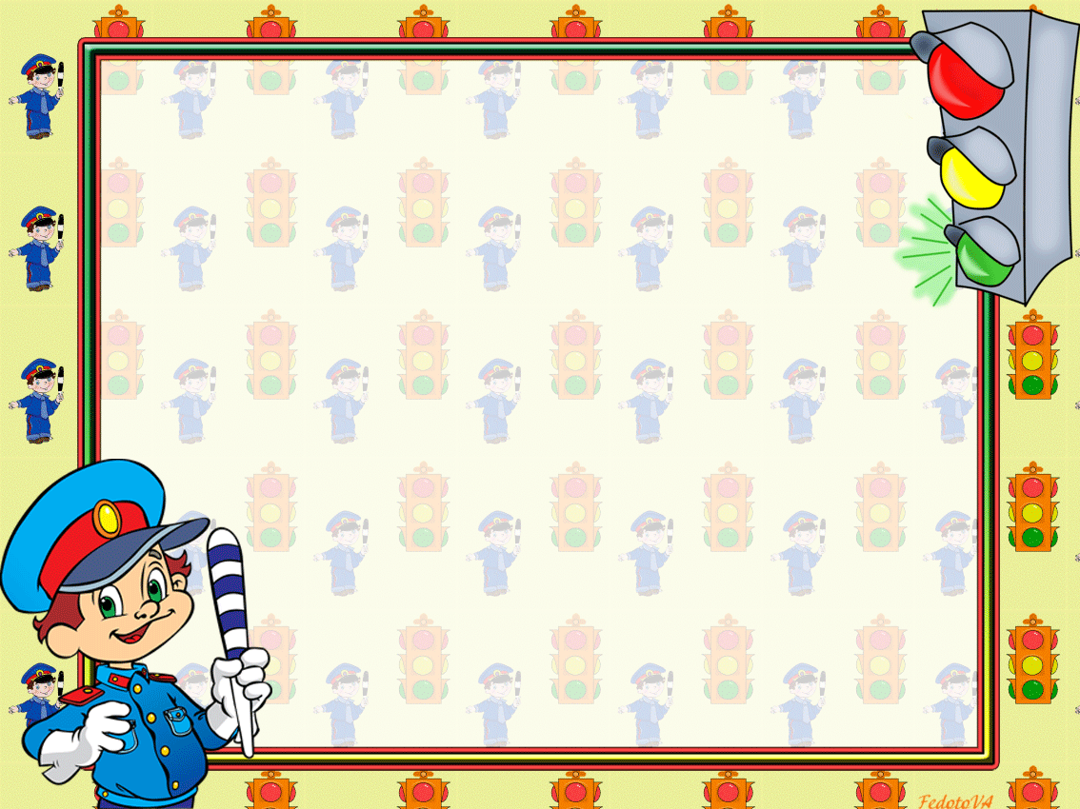

**СОСТАВИЛА:**

***РАМАЗАНОВА***

***ЭСЛИХАН МАГОМЕДКЕРИМОВНА***

**«ПРАВИЛА ДОРОЖНОГО ДВИЖЕНИЯ»**

**ПРОЕКТНАЯ РАБОТА В СРЕДНЕЙГРУППЕ**

***Новизна проекта:***

**Новизна проекта заключается в составлении перспективного планирования по программе  ФГОС ДО ,**

**в утренних групповых сборах и модели трех вопросов. В начале недели воспитатель мотивирует детей на выбор темы недели проекта, что знают уже по данной теме, что хотят узнать и как мы это можем узнать. И после выявления интереса детей пишется перспективное планирование на неделю .**

***В планирование входит*: тема недели проекта, модель трех вопросов, составляется системная паутинка, пишется письмо родителямо**

**том, чем мы будем заниматься.**

***Актуальность проекта:***

**Проект посвящён актуальной проблеме – обучению детей дошкольного возраста правилам дорожного движения. Так как виновниками дорожно-транспортных происшествий являются сами дети, которые не знают основ правил дорожного движения и играют вблизи дорог, переходят улицу в неположенных местах. Вот почему с самого раннего возраста необходимо учить детей безопасному поведению на улицах, дорогах, в транспорте. Детский сад является самой первой ступенью в системе непрерывного образования, поэтому педагогический**

**коллектив особое внимание**

**уделяет обучению детей правилам дорожного движения.**



***Создание условий:***

**\* включение детей в познавательно – практическую деятельность по выполнению *правил дорожного движения*;**

**\* организация уголка по ПДД в *группе*, информация для детей и родителей, художественная литература;**

**\*оснащение рабочей зоны для детей : лото, раскраски.**

**\* включение родителей в совместный образовательный процесс.**

**\*целевые прогулки – ознакомление детей с улицей, перекрестком, *дорожными знаками*, наблюдение за пешеходами, за *движением*****разных видов транспорта;**

**\* беседы – выявление у детей уже имеющихся знаний и представлений, определение тех *направлений****,* **по которым необходимо провести специальное обучение.**

**\* игра – закрепление детьми знаний, полученных во время бесед или организованной деятельности;**

**\* педагогические ситуации – выявление представлений детей о типичных опасных ситуациях и действиях в них;**

**.Взаимодействие с родителями *(законными представителями)***

**-информировать родителей о теме *проекта* *.***

**-привлечь родителей к оснащению *группы игровым материалам****.*

**-привлечь родителей к проявлению интереса к *правилам поведения на дороге***

**-оформить информационный стенд для родителей**

***«Безопасностьдорожного движения»*.**

***Цель проекта:***

**Дать первичные знания о *правилах поведения на дороге*; познакомить с сигналами светофора и пешеходным переходом.**

***Задачи проекта*:**

**- создавать условия для сознательного изучения детьми *правил дорожного движения*;**

**- познакомить детей со значением *дорожных знаков*, способствовать умению детей понимать схематическое изображение для *правильной* ориентации на улицах и *дорогах*;**

**- формировать *здоровый образ жизни*, профилактику *дорожно-транспортного травматизма*,**

**-развивать способность практически применять полученные знания в *дорожно-транспортной среде****;*

**- воспитывать в детях грамотных пешеходов;**

**-Усвоение детьми первоначальных знаний о *правилах***

**безопасного**

**поведения на улице.**

**-Закрепить знания о**

**работе светофора.**

***Ожидаемые результаты:***

**1. Усвоение детьми знаний, представлений о *правилах дорожного движения*;**

**2. Повышение уровня ответственности за безопасность жизни;**

**3. Развитие у детей активности, самостоятельности, самосознания;**

**4.Обогащение словарного запаса детей новыми словами: *автодорога****,****проезжая часть****,****тротуар, пешеходная дорожка****,* ***пешеход, пассажир, пешеходный переход, перекресток, светофор, дорожные знаки****.*

**6. Закрепление и обобщение у детей представлений о различных видах транспорта, о *движении транспорта*.**

***Образовательные области:***

**- Социально-коммуникативное развитие**

**- Познавательное развитие**

**- Речевое развитие**

**-Художественно-эстетическое развитие**

**-Физическое развитие**

***Аппликация «Светофор»***

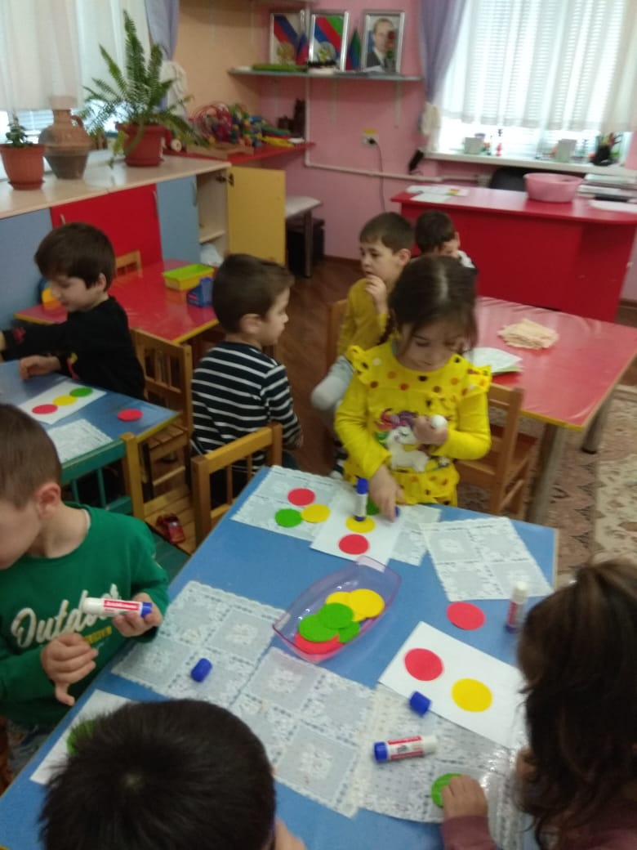

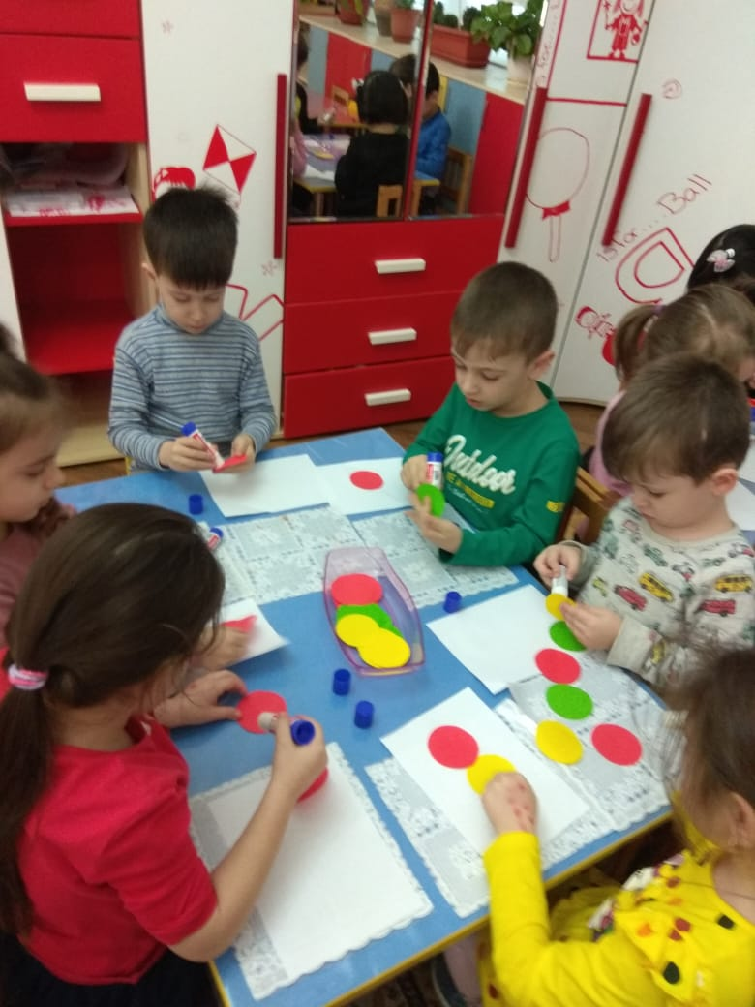

***Выводы:***

**Незнание детьми *правил дорожногодвижения****,****правил* поведения на улице и на *дороге*.**

**Родители не достаточно уделяют внимание теме *«Правила поведения на дороге****»*, *«****Правила поведения на улице****»*, *«****Правила дорожного движения****»*;

**Нет знаний у детей о *правилах поведения на дороге****,* **о смене сигналов светофора.**

***Системная паутинка:***

***Беседы :***

**«Где следует играть детям»,**

**«Опасность на дороге»,**

**«Внимательный пешеход»,**

**«Наш помощник светофор»**

**«Сигналы светофора»**

**«Зачем нужны дорожные знаки»**

**«Игры во дворе»**

**«Безопасное поведение на улице»**

***Литература:***

**СС. Михалков «Моя улица»,**

**Лебедева-Кумача «Про умных зверюшек»,**

**Ильин, Е. Сигал «Машины на нашей улице»**

**Прокофьев, Г Сапгир «Мой приятель — светофор»**

**Б. Б. Житков «Что я видел».**

***Творчество:***

**Аппликация «Автобус и светофор»**

**Рисование «Красный сигнал светофора.**

**Лепка «Светофор».**

***Дидактические игры:***

**«Найди свой цвет», д/и «Собери светофор»,**

**д/и «Найди такой же знак».**

**«Чудо-машина», «Подбери колеса», «Угадай, что изменилось», «Близко — далеко», «Направо — налево», «Светофор».**

***Подвижные игры***

**«Воробушки и автомобиль», «Цветные автомобили», «Сигналы светофора"**

**физкультминутки – «Строим дом»**

**«Грузовик», «Шофёр»**

***Сюжетно-ролевые игры***

**«Поездка на автобусе».**

**«ВОДИТЕЛИ»**

***СЮЖЕТНО-РОЛЕВАЯ ИГРА***

***«Поездка на автобусе».***

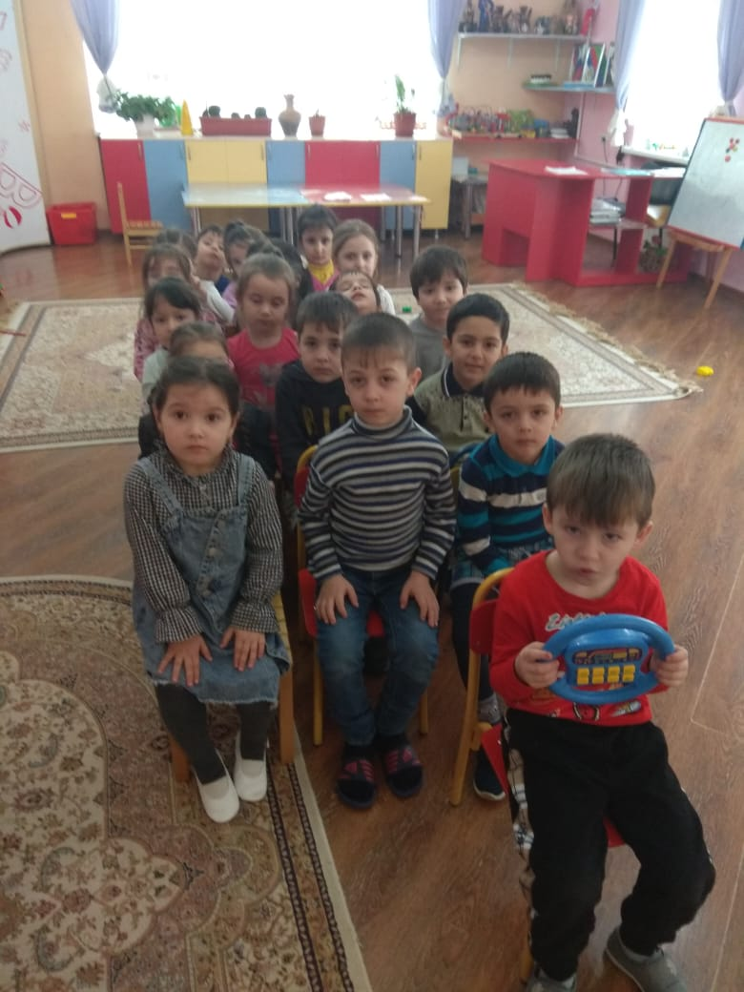

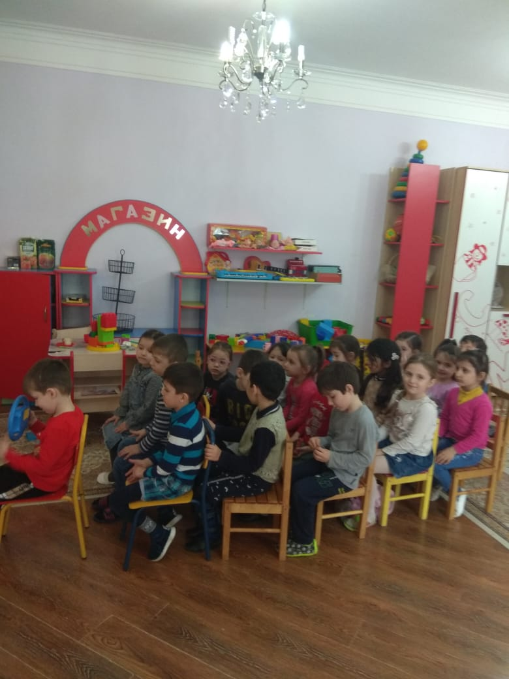

***Строительные игры***

**Конструирование «Автобус»,«Гараж».**

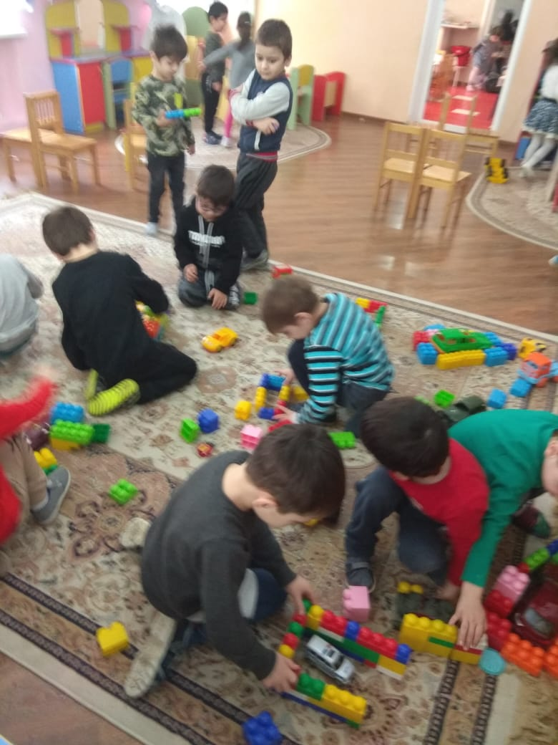

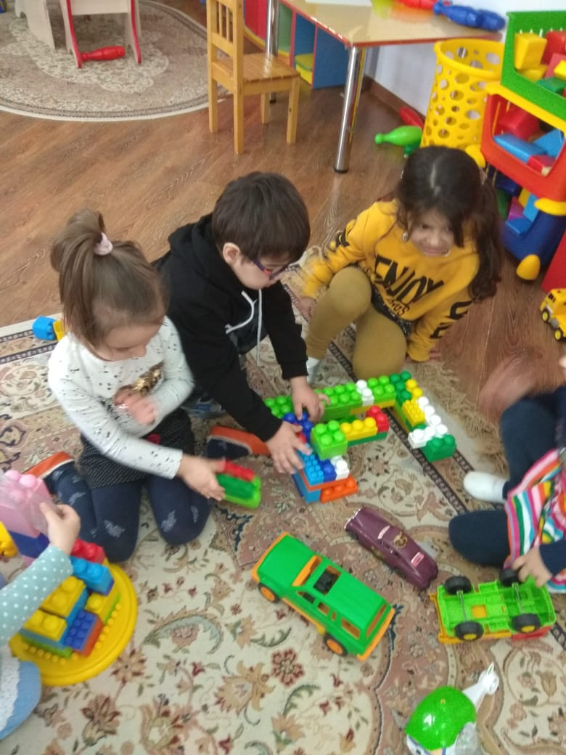

***Экспериментированиеи ситуации.***

***«Дети на проезжей части»*, *«Желтый сигнал светофора»*. *«Я перехожу******проезжую часть»*.**

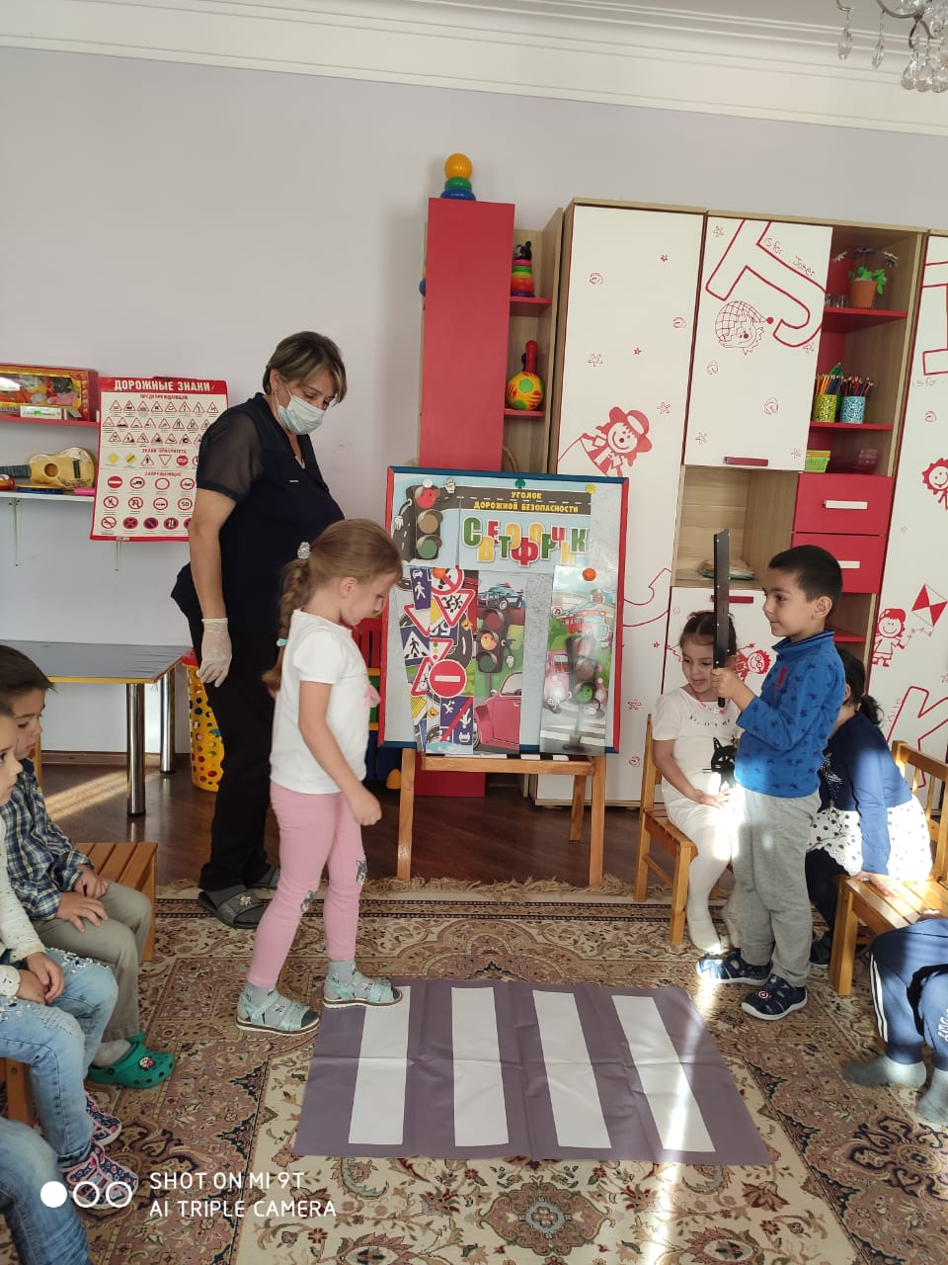

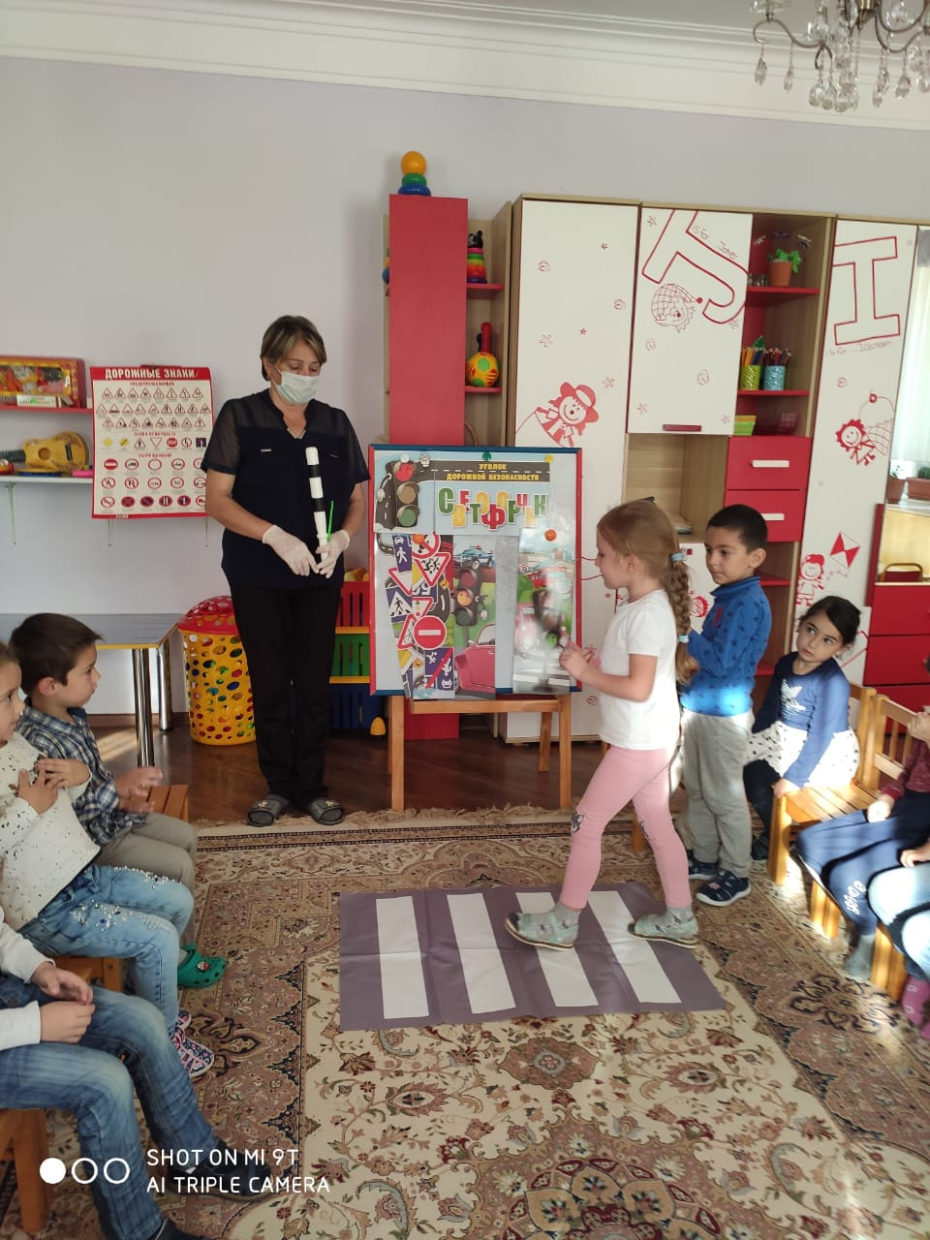

**Утренний сбор**

***(мотивация выбора темы)***

**Загадывание загадки о светофоре.**

**Задать вопросы о словах, которые используются в загадке при описании светофора.**

**Рассмотреть на картинке различные *дорожные* ситуации как нужно поступать, и как поступать нельзя.**

**Д\И *«Светофор»***

**Чтение стихотворений о *дорожных правилах****.*

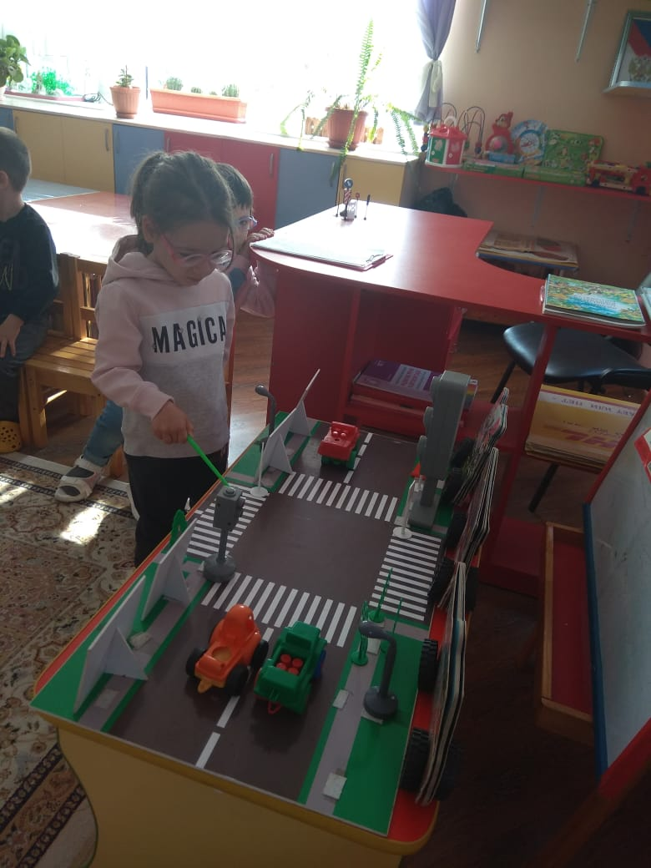

***АППЛИКАЦИЯ «ТРАНСПОРТ»***

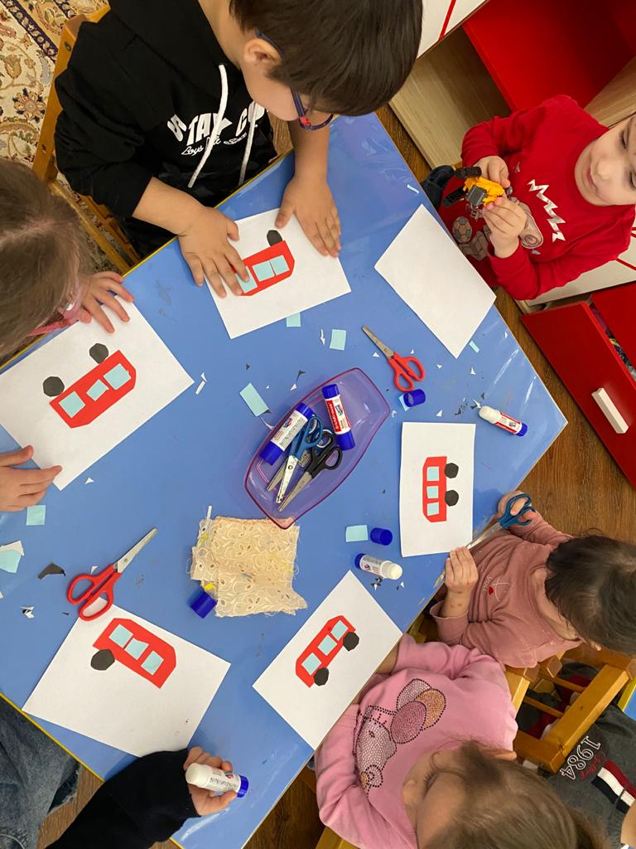

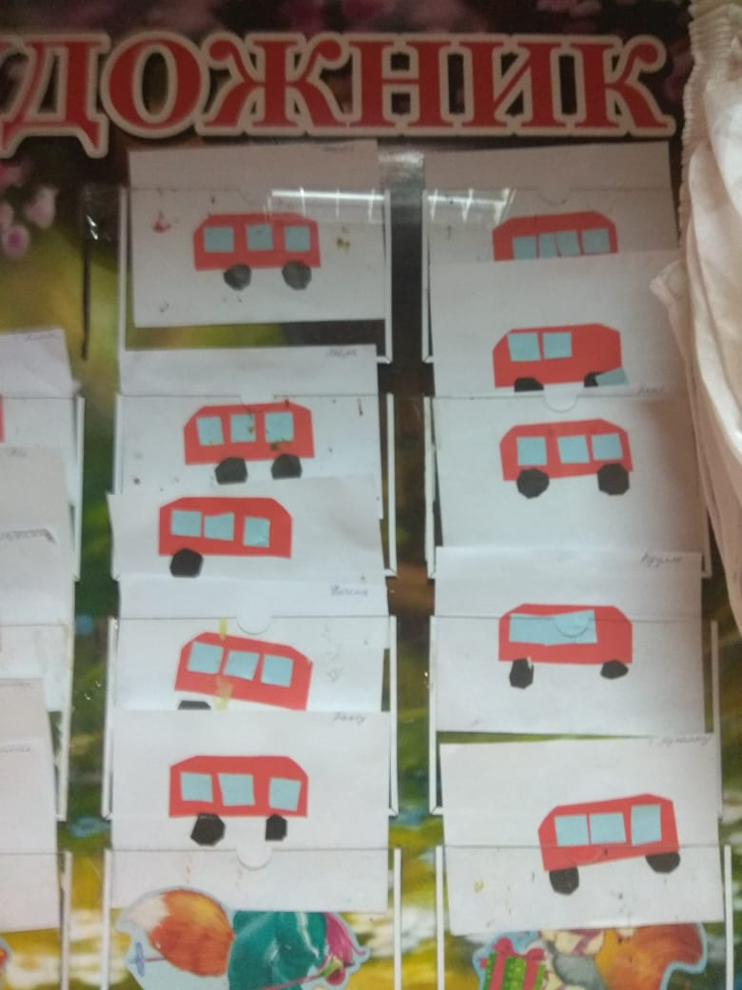

***Познание «Дорожные знаки - наши верные друзья».***

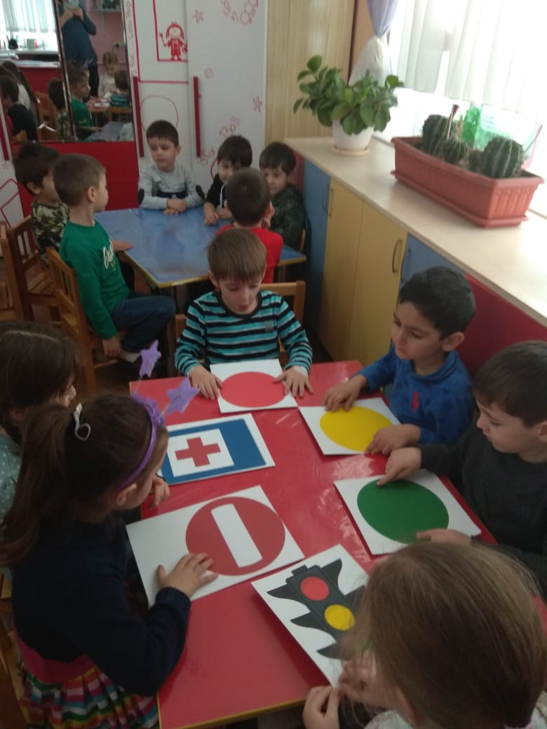

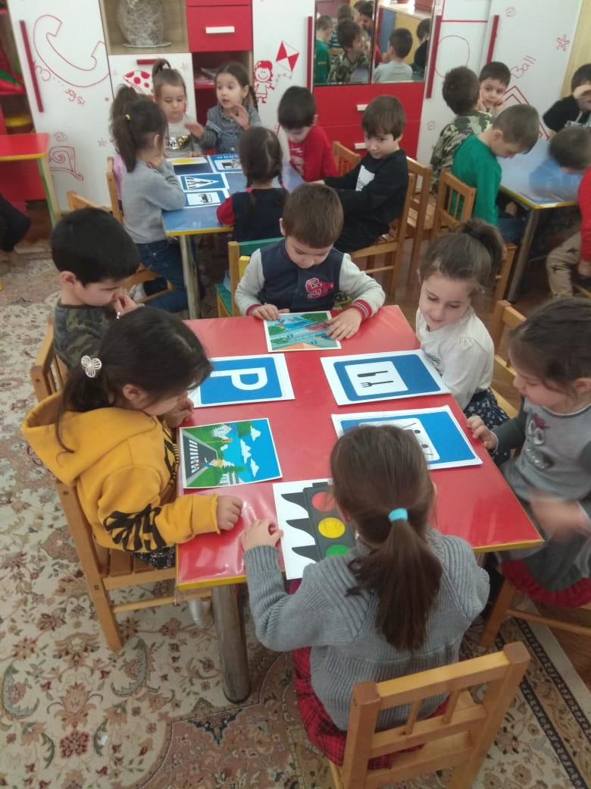

***План образовательной деятельности.***

***Понедельник:***

**1. Беседа *«Кто нас встречает на улице»***

**2. Познание *«Дорожные знаки - наши верные друзья»*.**

**3.Игры: *«Сигналы светофора»*.**

**4. Пальчиковая гимнастика**

**Вечером:**

**1. С/ролевая игра *«Автобус»*. 2. Игра *«Подбери пару»* *(дорожные знаки)*.**

**3. Беседа *«Что нужно знать детям о ПДД»*.**

***Вторник:***

**1. ООД *«Куда едут машины?»***

**2. Целевая прогулка *«Наблюдение за дорогой»*.**

**3. Сравнение по высоте» - упражнять в счете в пределах 5.**

**4. Подвижная игра *«Цветные автомобили»*.**

**5. Загадки о знаках дорожного движения.**

**6. Физкультминутка *«Дорога не тропинка»*.**

**Вечером:**

**1.Художественное творчество: предложить детям рисование *«Светофор»*.**

**2. ООД *«Веселый светофор»***

**3. Подвижная игра *«Найди свой цвет»***

**4. Д/игра *«Красный, желтый,***

***зеленый»*.**

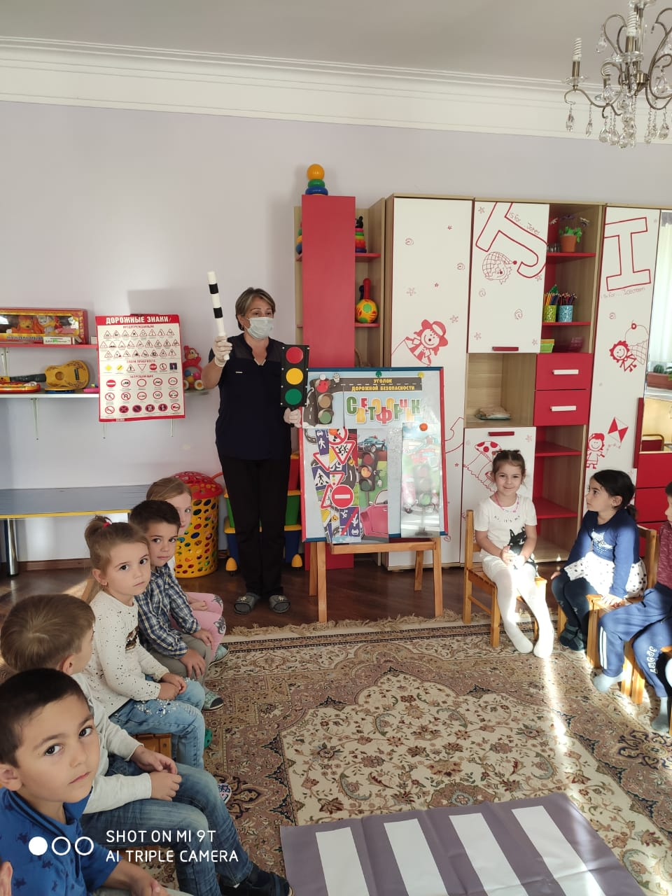

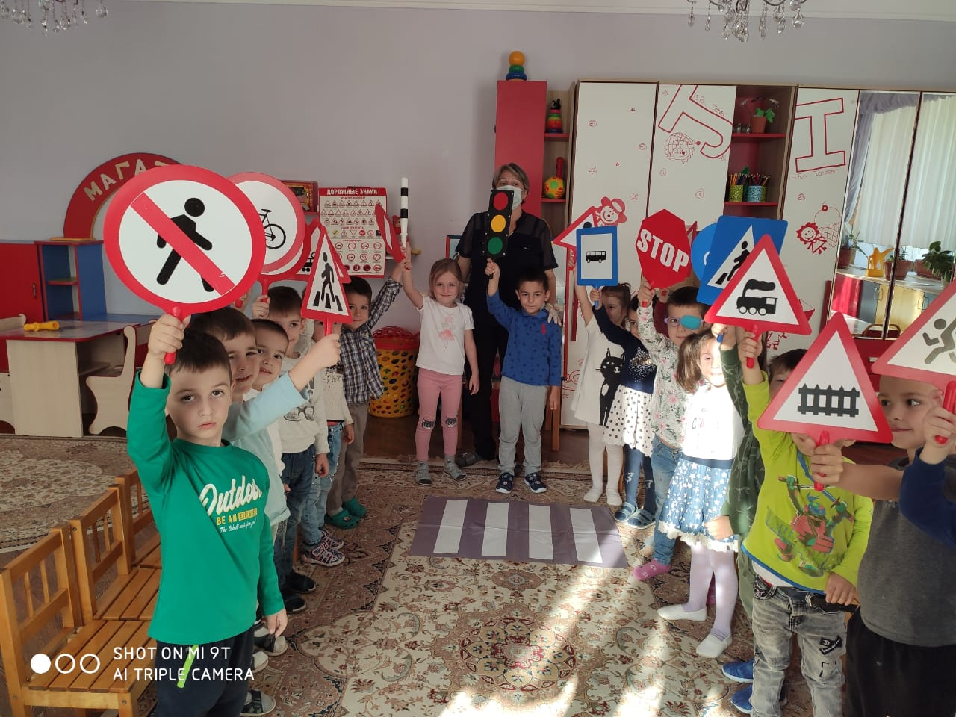

***Среда:***

**1. Беседа-рассматривание картины *«Улицы города»***

**2. Сюжетно-ролевая игра *«Мы водители»***

**3. Чтение С. Михалкова *«Улица»*.**

**4. Д/игра *«Это я, это я, это все мои друзья»***

**Вечером:**

**1. Развлечение *«Улица неожиданностей»***

**2. Дидактическая игра *«Светофор»*.**

**3. С/ролевая игра *«Машина»*.**

**4. Рисование *«Дорога и пешеходный переход»*.**

***Четверг:***

**1. Чтение стихов, произведений о ПДД**

**2. Подвижная игра *«Красный, желтый, зеленый»*.**

**3. Д/игра *«Дорожное лото»*.**

**4. Аппликация *«Светофор»*.**

**Вечером:**

**1. Спектакль для детей *«Три сигнала светофора»***

**2. Подвижная игра *«Цветные автомобили»*.**

**3. Рассматривание иллюстраций о правилах для пешеходов.**

**4. Пальчиковая игра**

***Пятница:***

**1. Целевая прогулка *«Знакомство с улицей»***

**2. Дидактическая игра *«Красный и зеленый»***

**3.*«Ручной труд»* изготовление из природного материала *«Светофор»*.**

**4.Физкультминутка: *«Едем,едем на машине»***

**Вечером:**

**Подвижная игра *«Воробушки и***

***автомобиль»*.**

***Светофор из мозаики.***

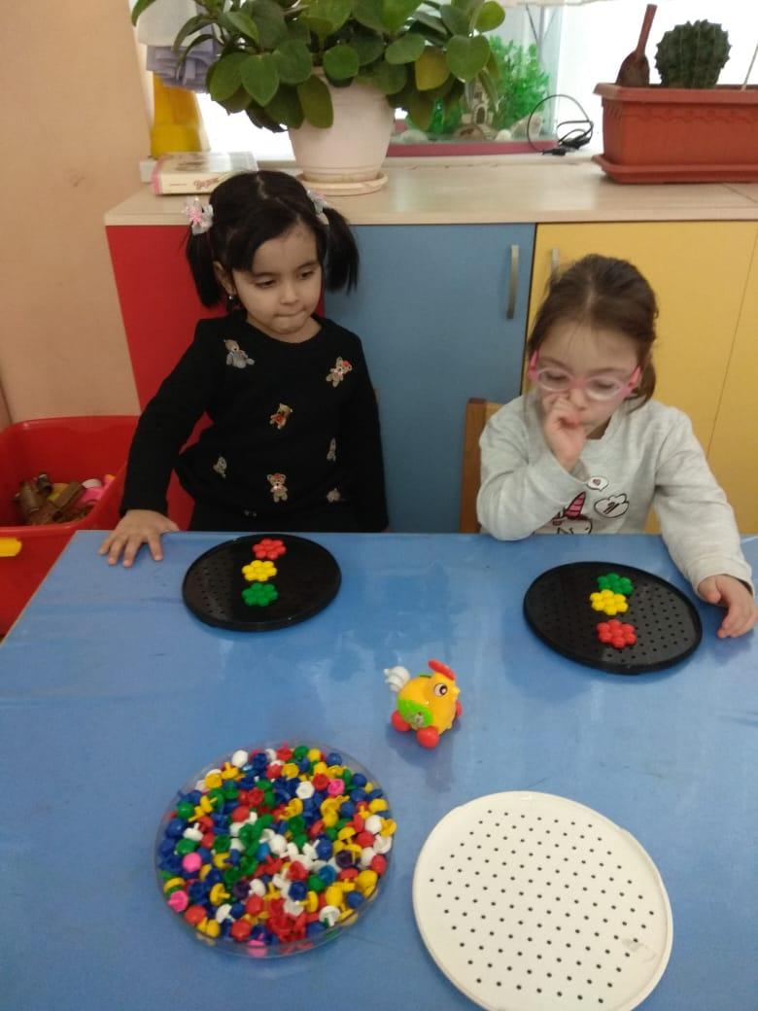

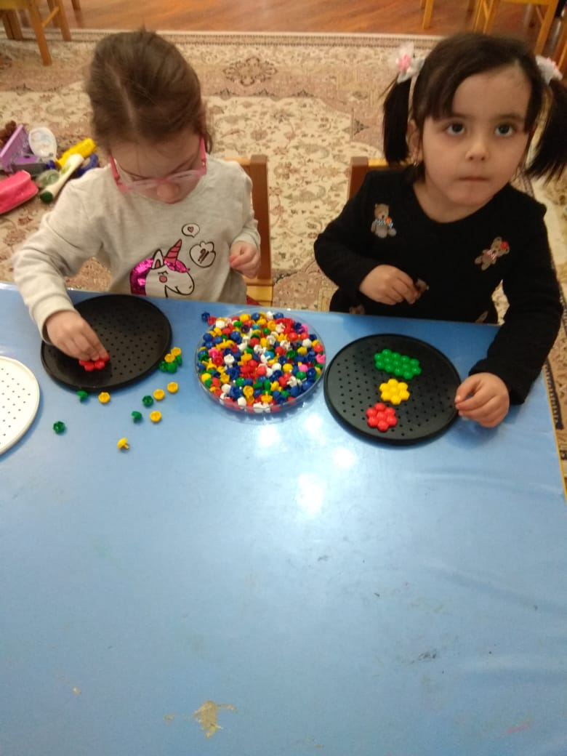

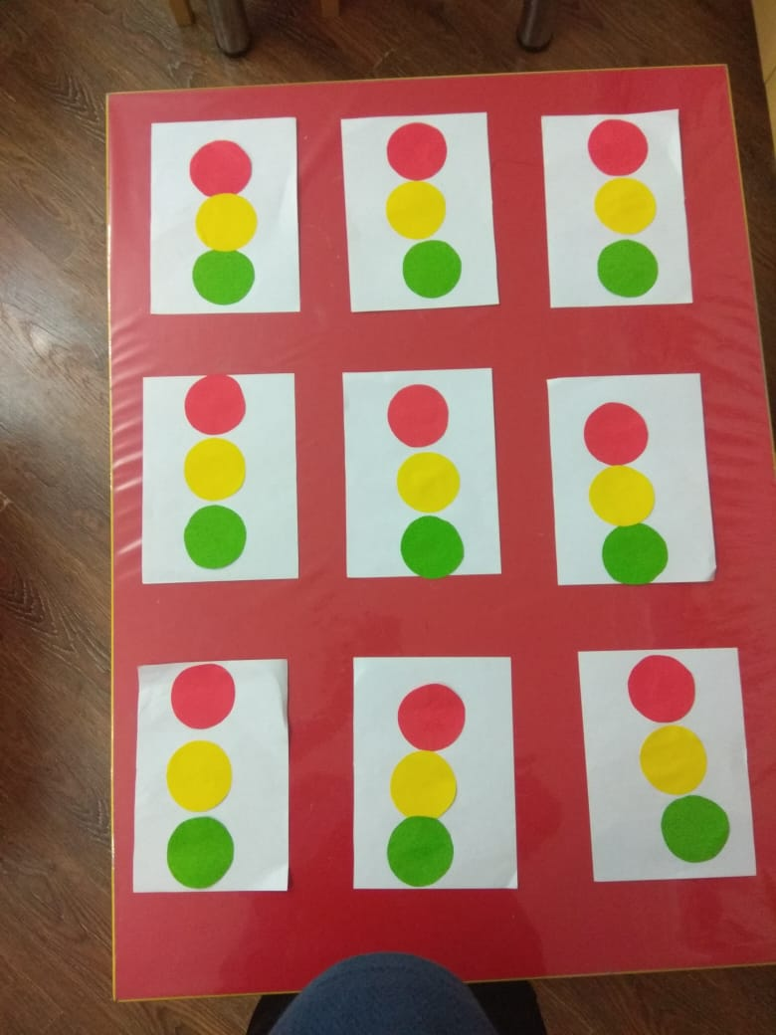

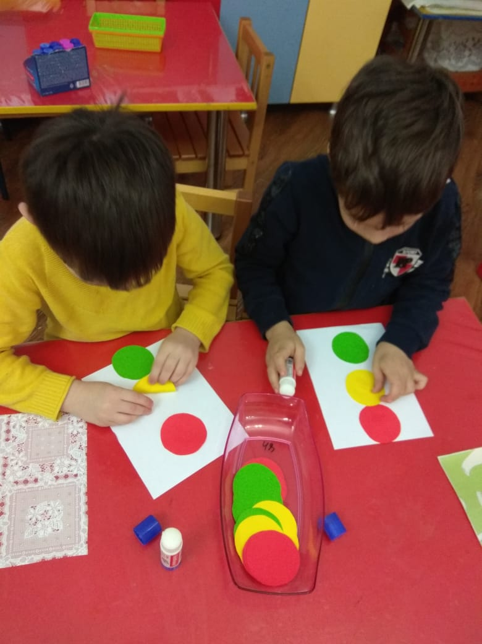

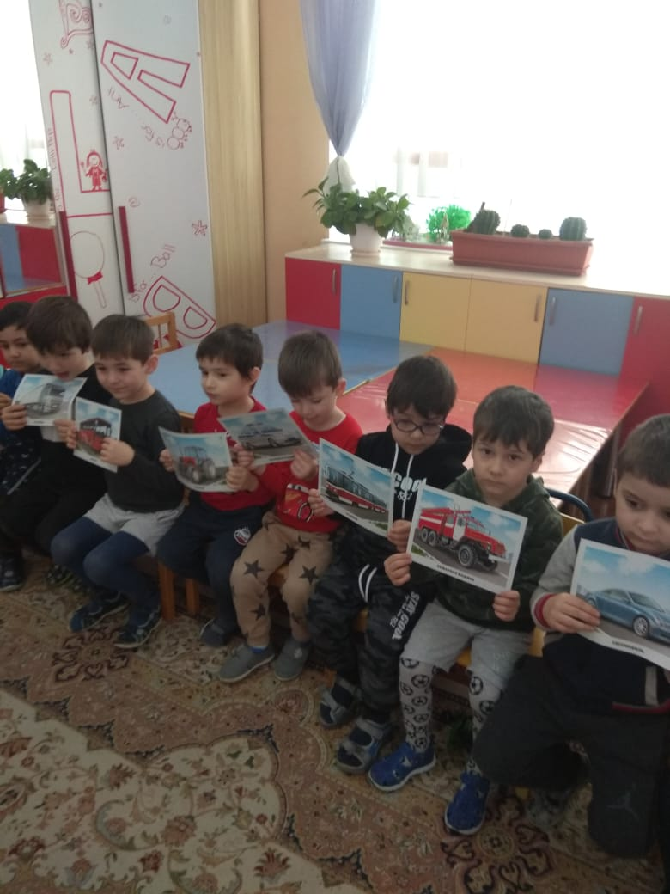

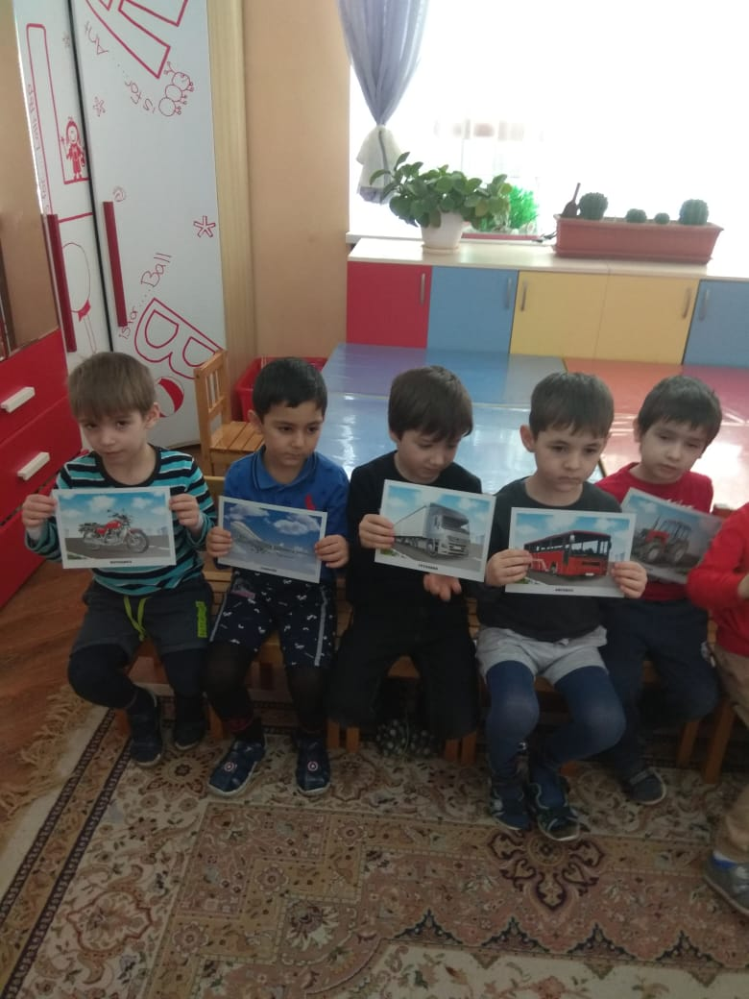

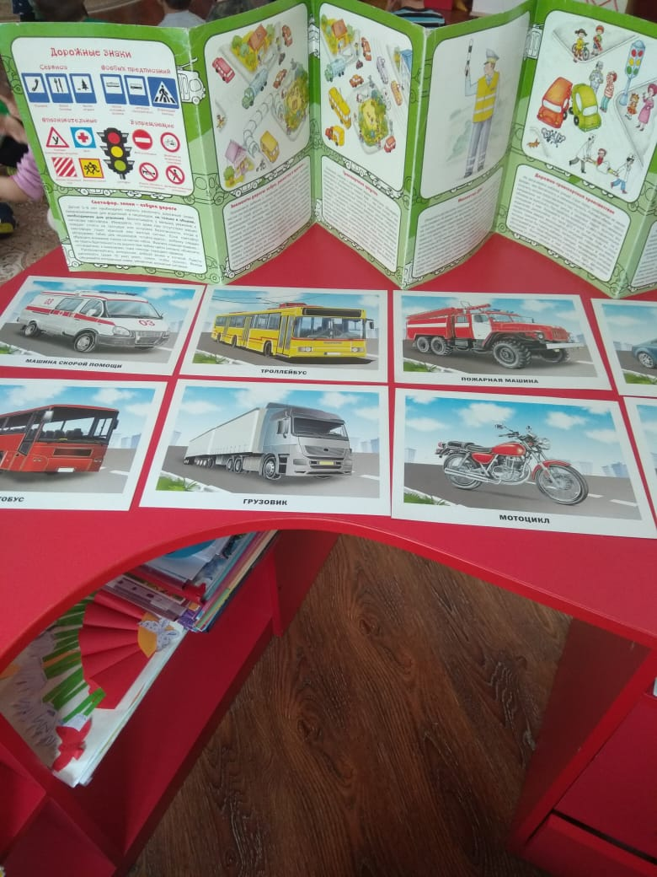

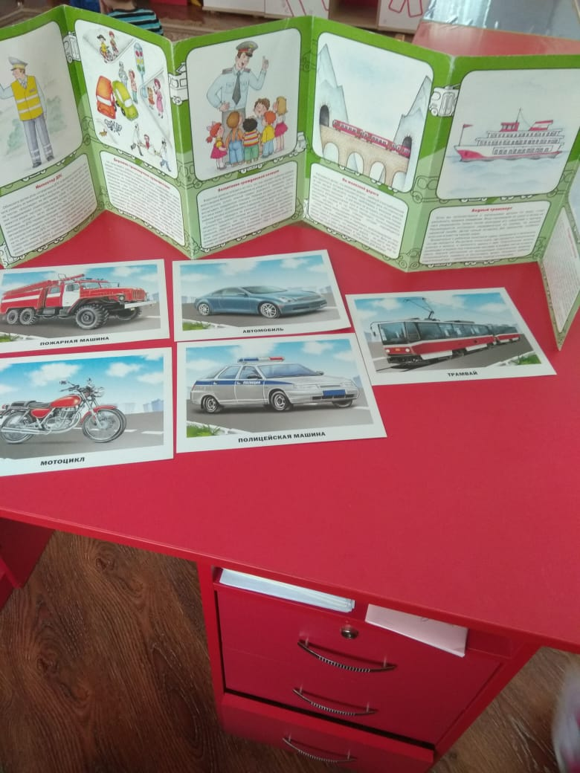

***Результат:***

**Таким образом, по результатам диагностики я пришла к выводу, что реализация данного *проекта* позволила сформировать у детей необходимые представления и навыки безопасного поведения на улицах и *дорогах*.**

**1.Обогащен словарный запас детей по лексическим темам: *«Безопасность дорожного движения»*, *«Транспорт в городе»*, *«Профессии на транспорте»*.**

**2. Систиматизированы представления о различных видах транспорта, о *правилах дорожного движения и дорожных знаках****.*

**3. Изготовлены макеты *дорожных* знаков для самостоятельных игр, атрибуты для сюжетно-ролевых игр.**

**4. Повышена компетентность родителей в вопросах касающихся правил дорожного движения и безопасного поведения ребенка на улицах города.**

***Дети знают и называют:***

**-Сигналы светофора,**

**-Знаки пешеходного перехода,**

**-Знают, где ходят пешеходы и как это называется *(тротуар)*.**

**-Дети знают : что означают сигналы светофора и как переходить *дорогу*. -Дети стали более раскрепощены и самостоятельны.**

**Анализируя результаты проекта, я увидела, что дети с большим интересом включаются в различные виды деятельности, могут самостоятельно решать проблемные задачи, проявляют чувство ответственности.**

**Реализуя *проект*, я хотела сделать жизнь своих воспитанников интересной и**

**содержательной, наполнить её яркими**

**впечатлениями, интересными делами,**

**радостью творчества.**

**Я думаю, что мне это удалось.**